芸库项目技术方案

1. 整体框架设计

本项目是基于微信的移动端html5界面，用于实现公众号矩阵功能。系统相关构架如下图所示

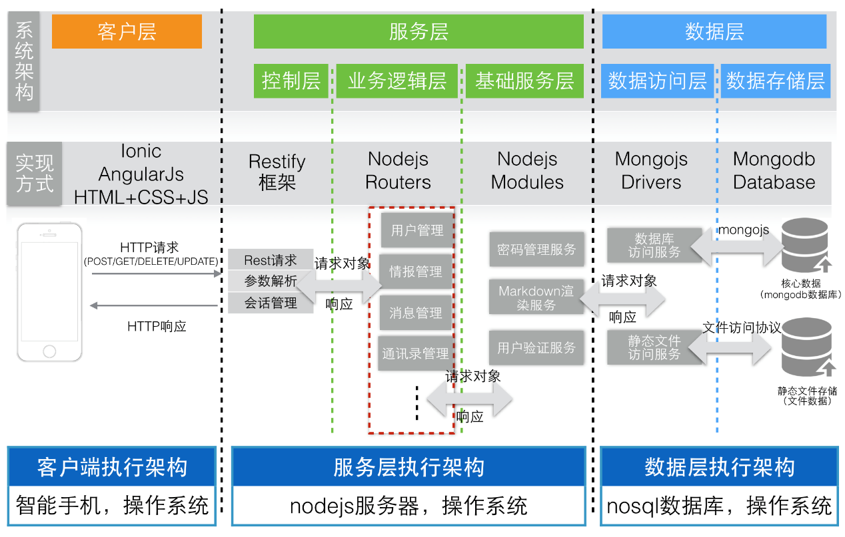

1. 整体功能设计实现

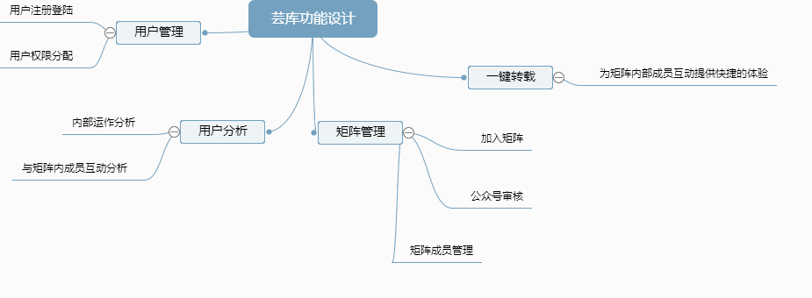

1. 组织领导及行政管理

本项目由导师监督和指导，团队成员实现基本功能，本团队负责人负责与导师方沟通，并与团队成员加以项目实施。

导师指导研究方向以及方法，定期组织工作汇报，掌握项目的实验可行性以及实施进程；本团队负责人组织团队积极与导师以及合作单位沟通，开展定期组内会议以及不定期讨论，对本项目进行良好的统筹规划，根据组内成员的研究内容以及擅长方向进行任务分配，保证项目在规定周期内有一定的进度与成果。

团队成员之间为加强工作效率，降低沟通成本，选择通过Tower进行整体的进度把控，项目负责人发布任务以及截至时间，保证项目的推进。使用石墨文档进行文档协同编辑，使用ProcessOn进行图标的协同编辑，开发组成员之间使用码云的Gitlab版本控制工具进行协同开发。在最短的时间内完成了必要的任务。

1. 开发流程

本项目的前期工作主要是分析用户需求，并根据分析结果设计产品的快速模型。快速模型的建立会给编码工作带来很大的便利。

模型开发完毕后，我们内部人员将对模型进行讨论与审核，确认没有遗漏点后，就进入编码环节。由于本团队成员均有一定技术基础，因此编码工作的分配是比较容易的。中途如果发现原先建立的模型有不足的地方，则需要尽快修正，以免造成更大的延误。编码完成后，我们将进行小范围的试运行，并在过程中听取用户的反馈，修正不足的地方。待项目稳定之后再正式上线，同时开始做宣传工作。整个开发流程如下：

